第十三章 所有者权益
第01讲 所有者权益核算的基本要求、实收资本和其他权益工具的核算
目录
1.所有者权益核算的基本要求
2.实收资本和其他权益工具的核算
3.资本公积和其他综合收益的核算
4.留存收益的核算
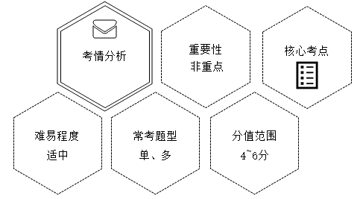
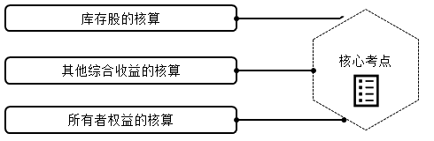
壹 所有者权益核算的基本要求
一、金融负债和权益工具的区分
金融负债和权益工具区分的基本原则
是否存在无条件地避免交付现金或其他金融资产的合同义务 | 不能无条件避免：金融负债
 | 能够无条件避免：权益工具
是否通过交付固定数量的自身权益工具结算 | 非衍生工具 | 可变数量：金融负债
 |  | 固定数量：权益工具
 | 衍生工具 | 固定换固定：权益工具
 |  | 其他：金融负债
【2019·单选题】判断一项金融工具是划分为权益工具还是金融负债，应考虑的基本原则是（ ）。
A.未来实施分配的意向
B.发行方对一段时期内的损益的预期
C.发行方未分配利润等可供分配的权益的金额
D.是否存在无条件地避免交付现金或其他金融资产的合同义务
『正确答案』D
『答案解析』金融负债和权益工具区分的基本原则：①是否存在无条件地避免交付现金或其他金融资产的合同义务；②是否通过交付固定数量的自身权益工具结算。
二、复合金融工具
企业所发行的非衍生工具可能同时包含金融负债成分和权益工具成分。企业应于初始计量时先确定金融负债成分的公允价值，再从复合金融工具公允价值中扣除负债成分的公允价值，作为权益工具成分的价值。
贰 实收资本和其他权益工具的核算
一、实收资本（股本）概述
【举例】
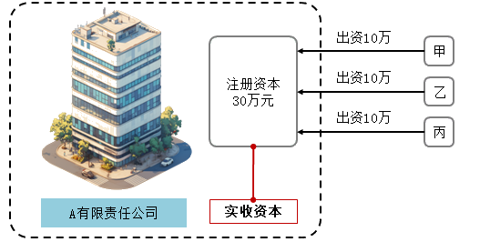
实收资本的构成比例或股东的股份比例，是确定所有者在企业所有者权益中所占份额的基础，也是企业进行利润或股利分配的主要依据。
【举例】甲、乙各出资50万元设立了B有限责任公司，注册资本为100万元。不考虑其他因素，B公司编制的会计分录如下：
借：银行存款 100
贷：实收资本——甲 50
——乙 50
一年后，为扩大经营规模，B有限责任公司经批准将注册资本增加到150万元，丙作为第三位投资者按协议需缴入现金60万元，占注册资本的1/3。B有限责任公司已收到该现金投资。不考虑其他因素，B公司编制的会计分录如下：
丙占注册资本的份额＝150×1/3＝50（万元）。
借：银行存款 60
贷：实收资本 50
资本公积——资本溢价（倒挤） 10
【举例】
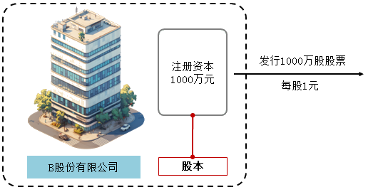
股票的面值与股份总数的乘积为股本，股本应等于企业的注册资本。
【举例】A股份有限公司发行普通股2 000万股，每股面值1元，每股发行价格3元。股票发行款6 000万元已全部存入银行。假定不考虑发行费用等其他因素，A公司编制的会计分录如下：
借：银行存款 （2 000×3）6 000
贷：股本 2 000
资本公积——股本溢价 （倒挤） 4 000
二、实收资本（股本）增减变动的会计处理
1.实收资本（股本）增加的会计处理
（1）企业增加资本的一般途径。
①资本公积转为实收资本或股本
借：资本公积——资本（股本）溢价
贷：实收资本（股本）
②盈余公积转为实收资本或股本
借：盈余公积
贷：实收资本（股本）
③所有者投入资本
借：银行存款等
贷：实收资本等
（2）股份有限公司发放股票股利。
借：利润分配
贷：股本
（3）可转换公司债券持有人行使转换权利。
借：应付债券
其他权益工具
贷：股本
资本公积——股本溢价
（4）企业将重组债务转为资本。
借：应付账款等
贷：实收资本（股本）
资本公积——资本（股本）溢价
投资收益
（5）以权益结算的股份支付。
借：资本公积——其他资本公积
贷：实收资本（股本）
2.实收资本（股本）减少的会计处理。
①有限责任公司和一般企业减资
借：实收资本
贷：银行存款等
②股份有限公司回购本公司股份减资
借：库存股（回购价）
贷：银行存款等
借：股本
资本公积——股本溢价（回购价>面值）
盈余公积
利润分配——未分配利润
贷：库存股
资本公积——股本溢价（回购价<面值）
【2024·单选题】甲公司于2022年1月1日以每股20元的价格发行1 000万股普通股股票（每股面值1元），2024年9月30日以每股12元的价格回购其中300万股并注销，假设2022年1月1日至2024年9月30日之间，甲公司没有发生其他权益性交易，则该回购并注销股票对甲公司2024年年末所有者权益项目的影响是（ ）。
A.未分配利润减少
B.盈余公积减少
C.其他综合收益减少
D.资本公积——股本溢价减少
『正确答案』D
『答案解析』股票回购价低于发行价，所以注销回购的股票时，“资本公积——股本溢价”的余额足够冲减，不会冲减盈余公积和未分配利润。
2024年9月30日的会计分录如下：
借：库存股 （12×300）3600
贷：银行存款 3600
借：股本 300
资本公积——股本溢价 3300
贷：库存股 3600
【2023·多选题】股份有限公司因减少注册资本而回购公司股份，在注销库存股时贷方可能涉及的会计科目有（ ）。
A.盈余公积
B.股本
C.利润分配——未分配利润
D.库存股
E.资本公积——股本溢价
『正确答案』DE
『答案解析』相关会计分录为：
（1）回购股份时：
借：库存股
贷：银行存款
（2）注销库存股时：
借：股本
资本公积——股本溢价、盈余公积、利润分配——未分配利润[借方差额]
贷：库存股
资本公积——股本溢价[贷方差额]
选项A、B、C是借方可能会涉及的会计科目。
三、其他权益工具的账务处理
1.其他权益工具处理的基本原则
企业发行的除普通股以外的金融工具（如优先股和永续债），应以所发行金融工具的分类为基础，按照金融负债和权益工具分别处理。
类型 | 基本原则
权益工具 | 利息支出或股利分配 | 作为发行企业的利润分配
 | 回购、注销 | 作为权益的变动处理
 | 发行费用 | 从权益（其他权益工具）中扣除
金融负债 | 利息支出或股利分配 | 原则上按照借款费用进行处理，
 | 回购或赎回 | 产生的利得或损失等计入当期损益
 | 发行费用 | 以摊余成本计量的，应当计入所发行工具的初始计量金额
2.发行方的账务处理
（1）归类为债务工具并以摊余成本计量的金融工具。
①发行时：
借：银行存款
贷：应付债券——优先股等（面值）
——优先股等（利息调整）[或借记]
②赎回所发行的分类为金融负债的金融工具：
借：应付债券等
贷：银行存款
财务费用 [或借记]
【2021·单选题】发行方按合同条款的约定赎回所发行的分类为金融负债的金融工具，赎回日该工具的账面价值与赎回价格的差额应记入的会计科目是（ ）。
A.财务费用
B.其他综合收益
C.资本公积
D.公允价值变动损益
『正确答案』A
『答案解析』发行方按合同条款约定赎回所发行的分类为金融负债的金融工具，按该工具赎回日的账面价值，借记“应付债券”等科目，按赎回价格，贷记“银行存款”等科目，按其差额，借记或贷记“财务费用”科目。
（2）归类为权益工具的金融工具。
①发行时：
借：银行存款
贷：其他权益工具——优先股等
②分派股利时：
借：利润分配——应付优先股股利、应付永续债利息等
贷：应付股利——优先股股利、永续债利息等
③原归类为权益工具的金融工具重分类为金融负债：
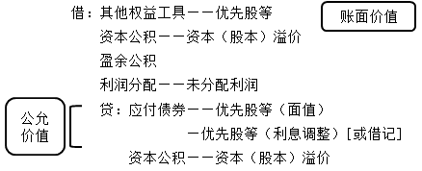
④原归类为金融负债的金融工具重分类为权益工具：
借：应付债券——优先股等（面值）
——优先股等（利息调整）[或贷记]
贷：其他权益工具（账面价值）
【2022·单选题】由于发行的金融工具原合同条款约定的条件随着经济环境的改变而发生变化，导致原归类为权益工具的金融工具重分类为金融负债，核算时不涉及的会计科目是（ ）。
A.资本公积
B.应付债券
C.其他权益工具
D.其他综合收益
『正确答案』D
『答案解析』由于发行的金融工具原合同条款约定的条件或事项随着时间的推移或经济环境的改变而发生变化，导致原归类为权益工具的金融工具重分类为金融负债的，应于重分类日，按该工具的账面价值，借记“其他权益工具”科目，按该工具的面值，贷记“应付债券——优先股”“应付债券——永续债（面值）”等科目，按该工具的公允价值与面值之间的差额，借记或贷记“应付债券——优先股”“应付债券——永续债（利息调整）”等科目，按该工具的公允价值与账面价值的差额，贷记或借记“资本公积——资本溢价（或股本溢价）”科目，资本公积不够冲减的，依次冲减盈余公积和未分配利润。
⑤赎回所发行的除普通股以外的分类为权益工具的金融工具：
借：库存股——其他权益工具
贷：银行存款
借：其他权益工具
资本公积——股本（资本）溢价
盈余公积
利润分配——未分配利润
贷：库存股
资本公积——股本（资本）溢价
⑥将发行的除普通股以外的金融工具转换为普通股：
借：应付债券
其他权益工具
贷：股本
资本公积——股本溢价
银行存款等
3.投资方的账务处理
金融工具投资方考虑持有的金融工具或其组成部分是权益工具还是债务工具投资时，通常应当与发行方对金融工具的权益或负债属性的分类保持一致。
（1）属于权益工具投资的永续债。
将其分类为以公允价值计量且其变动计入当期损益的金融资产；或在符合条件时对非交易性权益工具投资初始指定为以公允价值计量且其变动计入其他综合收益。
（2）对于属于债务工具投资的永续债，持有方应将其分类为以摊余成本计量的金融资产，以公允价值计量且其变动计入其他综合收益的金融资产，以公允价值计量且其变动计入当期损益的金融资产。
第02讲 资本公积、其他综合收益和留存收益的核算
叁 资本公积和其他综合收益的核算
一、资本公积
在我国，资本公积的内容包括：资本溢价或股本溢价和直接计入所有者权益的利得和损失等。
按照《公司法》等法律的规定，资本公积的用途主要是用来转增资本（或股本）以及按照规定弥补亏损。
1.资本（或股本）溢价
资本（或股本）溢价——企业收到投资者的超出其在企业注册资本（或股本）中所占份额的部分，形成资本（或股本）溢价的原因有溢价发行股票、投资者超额缴入资本等。
2.其他资本公积
（1）以权益结算的股份支付。
借：管理费用等
贷：资本公积——其他资本公积
（2）权益法核算的长期股权投资。
被投资单位除净损益、其他综合收益和利润分配以外的所有者权益的其他变动。处置时，应将资本公积（其他资本公积）的相关金额转入投资收益。
【2022·多选题】企业发生的下列交易或事项中，能引起“资本公积——资本（股本）溢价”账户发生变动的有（ ）。
A.发行可转换公司债券的发行价格与负债成分初始入账价值之间的差额
B.授予员工股票期权，在等待期内确认相关费用
C.将重组债务转为资本
D.注销库存股时回购价格低于回购股票面值总额的差额
E.发行公司债券实际收到的价款与债券面值之间的差额
『正确答案』CD
『答案解析』选项A，计入其他权益工具；选项B，计入资本公积——其他资本公积；选项E，计入应付债券——利息调整。
二、其他综合收益
其他综合收益——企业根据《企业会计准则》规定未在当期损益中确认的各项利得和损失。
1.以后会计期间不能重分类进损益的其他综合收益项目
（1）重新计量设定受益计划净负债或净资产导致的变动、按照权益法核算因被投资单位重新计量设定受益计划净负债或净资产变动导致的权益变动，投资企业按持股比例计算确认的该部分其他综合收益项目。
（2）非交易性权益工具投资指定为以公允价值计量且其变动计入其他综合收益的金融资产，持有期间的公允价值变动计入其他综合收益项目。
（3）指定为以公允价值计量且其变动计入当期损益的金融负债受其自身信用风险变动引起的公允价值变动。
2.以后会计期间满足规定条件时候将重分类进损益的其他综合收益项目
（1）以公允价值计量且其变动计入其他综合收益的其他债权投资，持有期间的公允价值变动及减值计入的其他综合收益。
（2）金融资产重分类按规定可以将原计入其他综合收益的利得或损失转入当期损益的部分。
（3）权益法下因被投资方可以重分类进损益的其他综合收益变动按持股比例计算确认的其他综合收益。
（4）存货或自用房地产转换为投资性房地产的贷方差额。
（5）现金流量套期工具产生的利得或损失中属于有效套期的部分。
（6）外币财务报表折算差额。
【2021·单选题】下列各项中，应计入其他综合收益的是（ ）。
A.交易性金融资产的公允价值变动产生的损益
B.采用公允价值模式计量投资性房地产的公允价值变动产生的损益
C.现金流量套期工具产生的利得或损失中属于有效套期的部分
D.权益法核算长期股权投资的初始投资成本小于投资时应享有被投资方可辨认净资产公允价值份额的差额
『正确答案』C
『答案解析』选项AB，计入公允价值变动损益；选项D，计入营业外收入。
【2025·多选题】下列应在利润表“将重分类进损益的其他综合收益”中披露的项目有（ ）。
A.外币财务报表折算差额
B.企业自身信用风险公允价值变动
C.其他债权投资信用减值准备
D.现金流量套期储备
E.其他债权投资公允价值变动
『正确答案』ACDE
『答案解析』选项B，由企业自身信用风险变动引起的相关金融负债公允价值的变动金额，应当计入其他综合收益，且后续不能重分类进损益，在利润表“不能重分类进损益的其他综合收益”中披露。
【2024·多选题】下列各项金融资产发生的相关交易或事项中，会导致企业产生直接计入所有者权益的利得或损失的有（ ）。
A.指定为以公允价值计量且其变动计入其他综合收益的股票投资公允价值变动
B.指定为以公允价值计量且其变动计入其他综合收益的境外股票投资的汇兑差额
C.分类为以公允价值计量且其变动计入其他综合收益的境外债券投资的汇兑差额
D.分类为以公允价值计量且其变动计入当期损益的债券投资的公允价值变动
E.指定为以公允价值计量且其变动计入其他综合收益的股票投资持有期间获得的股利收入
『正确答案』AB
『答案解析』选项C，计入财务费用；选项D，计入公允价值变动损益；选项E，计入投资收益。
【2024·多选题】下列各项中，属于其他综合收益核算范围的有（ ）。
A.以摊余成本计量的金融资产重分类为以公允价值计量且其变动计入其他综合收益的金融资产，重分类日其原账面价值与公允价值之间的差额
B.享有联营企业的其他综合收益变动的份额
C.重新计量设定受益计划净负债或净资产的变动额
D.新介入的投资者缴纳的出资额大于其按约定比例计算的其在注册资本中所占份额的部分
E.以权益结算的股份支付在等待期内形成的所有者权益
『正确答案』ABC
『答案解析』选项D，记入“资本公积——资本溢价”科目；选项E，记入“资本公积——其他资本公积”科目。
肆 留存收益的核算
一、留存收益的构成
留存收益——企业从历年实现的利润中提取或形成的留存于企业的内部积累。主要包括盈余公积和未分配利润。
二、盈余公积
1.盈余公积的组成内容
（1）法定盈余公积。
企业按照法律规定的比例从净利润中提取的盈余公积。例如，按照《公司法》的规定，有限责任公司和股份有限公司应按照净利润的10％提取法定盈余公积，计提的法定盈余公积累计额达到注册资本的50％以上时，可以不再提取。
（2）任意盈余公积。
企业经股东大会或类似机构批准按照规定的比例从净利润中提取的盈余公积。
2.盈余公积的用途
（1）弥补亏损。
企业发生经营亏损的弥补方式有四种：用以后年度税前利润弥补（5年内）；用以后年度税后利润弥补；用盈余公积弥补；用资本公积金弥补（用盈余公积不能弥补的亏损）。
（2）转增资本（股本）。
按规定，用盈余公积转增资本时，转增后留存的盈余公积不得少于转增前公司注册资本的25％。
（3）扩大企业生产经营。
（4）经股东大会决议，可用盈余公积派送新股。
【2019·多选题】企业弥补经营亏损的方式有（ ）。
A.用盈余公积弥补
B.用以后年度税后利润弥补
C.在规定期限内用以后年度税前利润弥补
D.投资者增加实收资本后弥补
E.用资本公积弥补
『正确答案』ABCE
『答案解析』企业发生经营亏损的弥补方式有：①用以后年度税前利润弥补，按规定企业亏损在规定期限内可由税前利润弥补；②用以后年度税后利润弥补，即指超过税前利润弥补期的剩余亏损额应由税后利润弥补；③用盈余公积弥补，用盈余公积弥补亏损应当由董事会提议，股东大会批准，或者由类似的机构批准；④用资本公积金弥补，若使用盈余公积仍不能弥补的，可以按照规定使用资本公积金。
【2020·多选题】下列关于资本公积和盈余公积的表述中，正确的有（ ）。
A.“资本公积——资本（股本）溢价”可以直接用来转增资本（股本）
B.资本公积不可以用来弥补亏损
C.盈余公积可以用来派送新股
D.盈余公积转增资本（股本）时，转增后留存的法定盈余公积不得少于转增前注册资本的25％
E.公司计提的法定盈余公积累计额达到注册资本的50％以上时，可以不再提取
『正确答案』ACDE
『答案解析』选项B，若使用盈余公积仍不能弥补的，可以按照规定使用资本公积金弥补亏损。
3.盈余公积的账务处理
（1）计提盈余公积。
借：利润分配——提取法定盈余公积
——提取任意盈余公积
贷：盈余公积——法定盈余公积
——任意盈余公积
（2）使用盈余公积。
①转增资本：
借：盈余公积
贷：实收资本（股本）
②弥补亏损：
借：盈余公积
贷：利润分配——盈余公积补亏
③派送新股：
借：盈余公积
贷：股本
资本公积——股本溢价
三、未分配利润
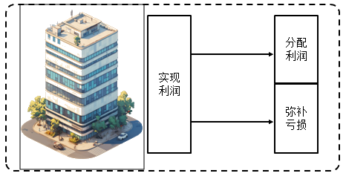
1.实现利润
（1）将各损益类科目结转至本年利润。
借：主营业务收入/其他业务收入/营业外收入等
贷：本年利润
借：本年利润
贷：主营业务成本/管理费用/营业外支出等
【举例1】假定2024年甲公司只发生了一笔业务：向乙公司销售一批产品，价款100万元，增值税13万元，成本80万元。款项已存入银行。甲公司和乙公司均为增值税一般纳税人。不考虑其他因素，甲公司编制的会计分录如下：
借：银行存款 113
贷：主营业务收入 100
应交税费——应交增值税（销项税额） 13
借：主营业务成本 80
贷：库存商品 80
期末，结转本年利润：
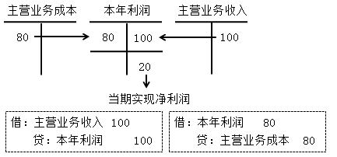
（2）结转实现的净利润或发生的净亏损。
年末，应将“本年利润”科目的余额转入“利润分配——未分配利润”科目。
【举例2】承【举例1】，2024年末，将实现的净利润20万元，自“本年利润”科目转入“利润分配——未分配利润”科目：
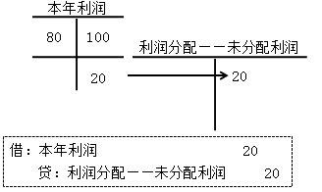
2.分配股利或利润
（1）经股东大会或类似机构决议，分配给股东或投资者的现金股利或利润。
借：利润分配——应付现金股利
贷：应付股利
（2）经股东大会或类似机构决议，分配给股东的股票股利。
借：利润分配——转作股本的股利
贷：股本
【举例3】甲股份有限公司本年实现净利润100万元，年初未分配利润为50万元，本年提取法定盈余公积10万元，宣告发放现金股利40万元。假定不考虑其他因素。甲公司编制的会计分录如下：
结转实现净利润 | 借：本年利润 100  贷：利润分配——未分配利润 100
提取法定盈余公积 | 借：利润分配——提取法定盈余公积 10  贷：盈余公积——法定盈余公积 10
宣告发放现金股利 | 借：利润分配——应付现金股利或利润 40  贷：应付股利 40
将利润分配其他明细科目的余额转入“未分配利润”明细科目 | 借：利润分配——未分配利润 50  贷：利润分配——提取法定盈余公积 10  ——应付现金股利或利润 40
结转后，“利润分配——未分配利润”账户为贷方余额，反映年末累积未分配利润100万元：
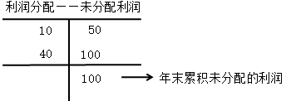
4.弥补亏损
以当年实现的利润弥补以前年度结转的未弥补亏损，不需要进行专门的会计处理。
【2020·单选题】下列经济业务中，可能影响企业当期留存收益的是（ ）。
A.税后利润弥补上一年度亏损
B.盈余公积弥补亏损
C.注销库存股的账面余额
D.提取法定盈余公积
『正确答案』C
『答案解析』选项C，注销库存股时，应按股票面值和注销股数计算的股票面值总额，借记“股本”科目，按注销库存股的账面余额，贷记“库存股”科目，按其差额，冲减股票发行时原计入资本公积的溢价部分，借记“资本公积——股本溢价”科目，回购价格超过上述冲减“股本”“资本公积——股本溢价”科目的部分，应依次借记“盈余公积”“利润分配——未分配利润”等科目，可能影响留存收益。选项A，属于未分配利润内部变动，不影响留存收益；选项BD，盈余公积和未分配利润一增一减，不影响留存收益总额。
【2025·单选题】甲公司2025年1月1日股本的余额为1000万元，资本公积的余额为500万元，盈余公积的余额为300万元，未分配利润的余额为200万元。当期分配股票股利，每10股配2股；实现净利润800万元，按10％计提盈余公积，拟每10股分配1元的现金股利。不考虑其他因素，下列关于甲公司2025年12月31日的会计处理表述中，不正确的是（ ）。
A.股本的余额为1200万元
B.资本公积的余额为500万元
C.盈余公积的余额为380万元
D.未分配利润的余额为620万元
『正确答案』D
『答案解析』选项A，股本的余额＝1 000＋1 000/10×2＝1 200（万元）；选项B，资本公积的余额＝500（万元）；选项C，盈余公积的余额＝300＋800×10％＝380（万元）；选项D，拟分配的现金股利，是计划中的，还没有实际宣告分配，不做处理，所以未分配利润的余额＝200－1 000/10×2＋800－800×10％＝720（万元）。
【2024·单选题】下列各项交易中，能够引起资产和所有者权益项目同时发生增减变动的是（ ）。
A.以银行存款购入不需要安装的固定资产
B.企业经股东大会决议，用盈余公积派送新股
C.合并方以发行权益工具作为合并对价的同一控制下的企业合并
D.企业收到中央财政按规定预拨的工业企业结构调整专项奖补资金
『正确答案』C
『答案解析』选项A，属于资产内部的一增一减，不影响所有者权益项目。会计分录为：
借：固定资产
贷：银行存款
选项B，属于所有者权益内部的一增一减，不影响资产项目。会计分录为：
借：盈余公积
贷：股本
资本公积——股本溢价
选项C，导致资产和所有者权益同时增加。会计分录为：
借：长期股权投资
贷：股本
资本公积——股本溢价
选项D，导致资产和负债同时增加，不影响所有者权益项目。会计分录为：
借：银行存款
贷：专项应付款
